2013年三明市国民经济和社会发展统计公报

三明市统计局
国家统计局三明调查队

2014年2月28日

2013年，全市人民在市委、市政府的正确领导下，以科学发展观为指导,认真贯彻落实中央、省一系列决策部署，把握稳中求进的工作总基调，千方百计稳增长、调结构、促改革、惠民生，实现经济社会持续健康发展。
一、综合
初步核算，全年实现地区生产总值1477.59亿元，比上年增长11.2%。其中，第一产业增加值230.97亿元，增长4.8%；第二产业增加值771.92亿元，增长14.8%；第三产业增加值474.70亿元，增长7.9%。人均地区生产总值58938元，增长11.2%。第一产业增加值占地区生产总值的比重为15.6%，第二产业增加值比重为52.3%，第三产业增加值比重为32.1%。
居民消费价格一季度同比上涨2.7%；上半年上涨2.7%；前三季度上涨2.4%；全年平均比上年上涨2.4%。其中食品价格上涨3.5%。商品零售价格上涨0.8 %。工业生产者出厂价格下降2.6%。
图1 2013年居民消费价格月度涨跌幅度
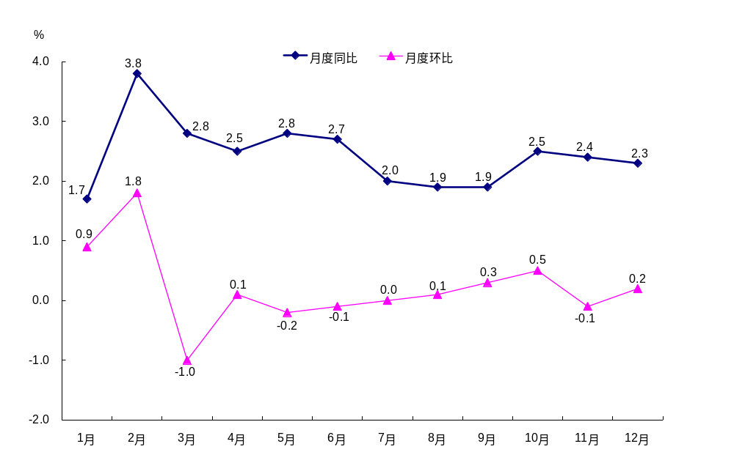

表1 2013年居民消费价格比上年涨跌幅度
指 标 | 全市（%）
指 标 | 全市（%） | 城市(%) | 农村(%)
居民消费价格总水平 | 2.4 | 2.4 | 2.4
食品 | 3.5 | 4.1 | 2.8
其中：粮食 | 3.1 | 4.3 | 2.2
肉禽及其制品 | 0.2 | 0.2 | 0.3
油脂 | 0.5 | -1.9 | 2.2
鲜蛋 | 7.6 | 10.0 | 5.1
鲜菜 | 8.8 | 12.7 | 4.2
鲜瓜果 | 7.3 | 6.6 | 8.3
烟酒及用品 | 0.1 | 0.3 | 0.0
衣着 | 0.6 | -0.9 | 2.5
家庭设备用品及维修服务 | 0.8 | 2.3 | -0.9
医疗保健及个人用品 | 6.3 | 4.6 | 8.2
交通和通信 | 0.0 | -0.5 | 0.5
娱乐教育文化用品及服务 | 1.4 | 1.1 | 1.8
居住 | 2.3 | 2.8 | 1.7
城镇新增就业2.68万人，全年有1.4万下岗人员实现了再就业。年末城镇登记失业率为2.07%，创历史新低，比上年末下降0.03个百分点。
全年公共财政总收入136.90亿元，比上年增长12.5%，其中，地方公共财政收入89.85亿元，增长16.0%；公共财政支出187.11亿元，增长22.1%。全市国税税收收入63.73亿元（含海关代征8.55亿元），增长9.2%；地税系统组织各项收入106.40亿元，其中税收收入76.00亿元，增长16.4%。

二、农业
全年农林牧渔业完成总产值369.44亿元，比上年增长4.8%。粮食种植面积320.69万亩，比上年增加4.36万亩，其中稻谷面积217.06万亩，增加1万亩；烟叶种植面积49.93万亩，增加2.97万亩；油料种植面积18.17万亩，增加0.59万亩；蔬菜种植面积155.76万亩，增加4.87万亩。
全年粮食产量114.79万吨，比上年增加2.17万吨，增长1.9%。其中，稻谷产量90.19万吨，增产0.95万吨，增长1.1%。

表2 2013年主要农产品产量
产品名称 | 产量(万吨) | 比上年增长(%)
粮食 | 114.79 | 1.9
春收 | 4.76 | 4.6
夏收 | 12.84 | -0.1
秋收 | 97.19 | 2.1
油料 | 2.63 | 4.9
其中：花生 | 2.33 | 4.4
油菜籽 | 0.27 | 7.3
糖料 | 4.77 | -4.5
甘蔗 | 4.77 | -4.5
烤烟 | 6.82 | 7.8
茶叶 | 3.32 | 6.6
水果 | 106.90 | 6.0
蔬菜 | 249.51 | 3.9
食用菌 | 9.48 | 4.9
全年肉蛋奶总产量20.16万吨，比上年增长4.1%。其中，肉类总产量16.90万吨，增长5.7%，猪、牛、羊分别增长6.1%、5.8%、7.7%，禽肉增长2.6%；禽蛋产量2.93万吨，减少2.8%；奶产量0.33万吨，减少6.7%。
全年水产品产量9.33万吨，增长5.9%。
全年新增恢复有效灌溉面积1.64万亩，新增节水灌溉面积14.52万亩。
农业产业化发展步伐加快，新增660家农民专业合作社，总数达2743家。促进和规范农村土地承包经营权流转，新增土地流转面积5.9万亩，累计流转面积达到69.9万亩，占承包耕地面积的30%。
三、工业和建筑业
全年规模以上工业增加值710.85亿元，比上年增长14.7%。工业产品销售率98.75%，比上年提高0.15个百分点。
图2 2013年规模以上工业增加值累计同比增长速度
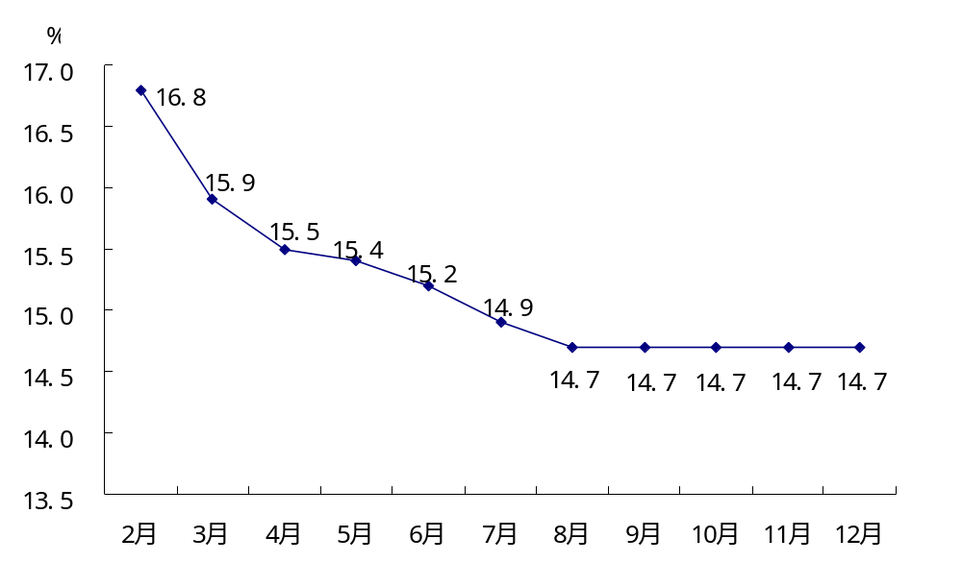
在规模以上工业企业中，股份制企业增长较快，完成增加值596.96亿元，增长16.7%，高于全市平均水平2个百分点。
表3 2013年规模以上工业增加值主要分类情况
指 标 | 绝对数(亿元) | 比上年增长(%)
工业增加值 | 710.85 | 14.7
其中：国有及国有控股企业 | 76.81 | 9.4
其中：国有企业 | 21.15 | 13.0
集体企业 | 24.00 | -5.7
股份制企业 | 596.96 | 16.7
外商及港澳台投资企业 | 41.43 | 3.9
其中：私营企业 | 494.91 | 18.9
轻工业 | 208.51 | 17.6
重工业 | 502.34 | 13.6
在规模以上工业中，八大产业实现增加值633.04亿元，占规模以上工业的89.1%。
表4 2013年规模工业八大产业增加值情况
产业 | 总量（亿元） | 比上年增长（%）
八大产业合计 | 633.04 | 14.6
冶金 | 66.87 | 7.9
林产 | 130.62 | 10.4
机械 | 68.05 | 22.1
采矿 | 117.43 | 10.8
纺织 | 79.22 | 19.9
化工 | 82.40 | 20.8
建材 | 63.85 | 15.8
生物医药 | 24.59 | 19.6

表5 2013年规模以上工业企业主要工业产品产量
产品名称 | 单位 | 产量 | 比上年增长(%)
布 | 亿米 | 18.53 | 26.5
合成纤维 | 万吨 | 7.57 | 15.8
机制纸及纸板 | 万吨 | 80.13 | -16.7
塑料制品 | 万吨 | 22.55 | 20.5
化肥 | 万吨 | 28.88 | -2.7
化学原料药 | 吨 | 881.98 | -1.4
粗钢 | 万吨 | 591.82 | 14.3
生铁 | 万吨 | 565.18 | 14.0
钢材 | 万吨 | 554.38 | 6.9
人造板 | 万立方米 | 656.95 | 4.1
发电量 | 亿千瓦小时 | 99.62 | 1.5
水泥 | 万吨 | 2003.53 | -3.9
汽车 | 辆 | 14375 | 19.8
全年规模以上工业企业实现利润74.71亿元，比上年增长24.9%。其中股份制企业实现利润62.78亿元，增长28.5%；私营企业实现利润57.48亿元，增长30.7%；国有及国有控股企业实现利润7.03亿元，增长27.3%。
全年全社会建筑业实现增加值132.50亿元，比上年增长17.8%。全市资质等级以上的总承包和专业承包建筑业企业完成建筑业总产值390.08亿元，增长28.8%；房屋施工面积3897.16万平方米，增长32.7%；房屋建筑竣工面积1252.40万平方米，增长20.5%。
四、固定资产投资
全年固定资产投资（不含农户）1334.13亿元，比上年增长22.1%。其中，项目投资1172.10亿元，增长23.0%；房地产开发投资162.02亿元，增长15.7%。

图3 2013年固定资产投资累计同比增长速度
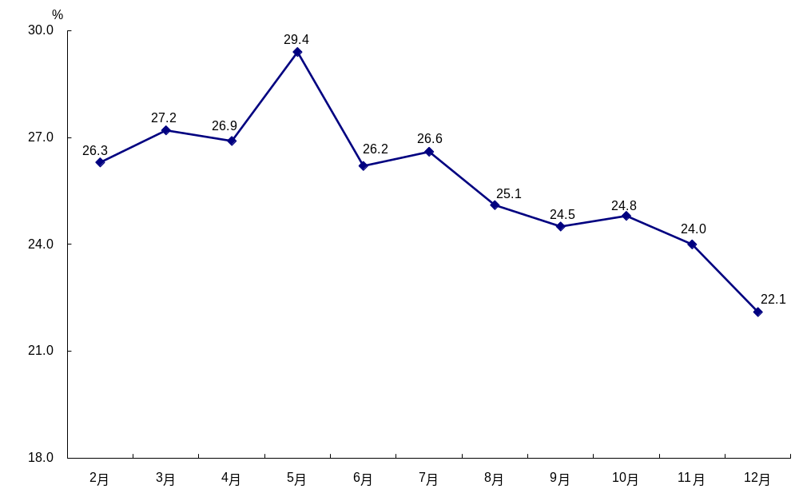

表6 2013年固定资产投资（不含农户）情况
指 标 | 投资额(亿元) | 比上年增长(%)
固定资产投资（不含农户） | 1334.13 | 22.1
按构成分
项目投资 | 1172.10 | 23.0
房地产开发投资 | 162.02 | 15.7
按产业分
第一产业 | 50.71 | 39.1
第二产业 | 705.39 | 22.0
其中：工业 | 702.58 | 21.9
第三产业 | 578.02 | 20.8

在固定资产投资（不含农户）中，第一产业投资增长39.1%；第二产业投资增长22.0%，其中，工业投资增长21.9%；第三产业投资增长20.8%。

表7 2013年分行业固定资产投资（不含农户）情况
行 业 | 投资额  （亿元） | 比上年  增长(%)
总计 | 1334.13 | 22.1
农、林、牧、渔业 | 50.71 | 39.1
采矿业 | 77.26 | 43.3
制造业 | 601.56 | 20.4
电力、燃气及水的生产和供应业 | 23.76 | 2.7
建筑业 | 2.81 | 73.6
批发和零售业 | 54.93 | 78.3
交通运输、仓储和邮政业 | 136.59 | -9.1
住宿和餐饮业 | 24.12 | 24.2
信息传输、软件和信息技术服务业 | 0.53 | -44.7
金融业 | 2.76
房地产业 | 171.46 | 12.9
租赁和商务服务业 | 3.77 | 25.0
科学研究和技术服务业 | 4.83 | 150.2
水利、环境和公共设施管理业 | 133.72 | 75.4
居民服务、修理和其他服务业 | 5.46 | 82.4
教育 | 9.68 | -10.1
卫生和社会工作 | 6.25 | 47.6
文化、体育和娱乐业 | 14.60 | 13.5
公共管理、社会保障和社会组织 | 9.31 | -27.9
全年房地产开发投资162.02亿元，比上年增长15.7%。其中，商品住宅投资107.96亿元，增长23.9%；办公楼投资1.43亿元，下降34.4%；商业营业用房投资27.71亿元，增长6.2%。
全年新开工建设城镇保障性安居工程住房7426套（户），基本建成城镇保障性安居工程住房9059套。

表8 2013年房地产开发和销售主要指标完成情况
指 标 | 单位 | 绝对数 | 比上年增长(%)
投资完成额 | 亿元 | 162.02 | 15.7
其中：住宅 | 亿元 | 107.96 | 23.9
其中：90平方米及以下 | 亿元 | 29.75 | 38.1
房屋施工面积 | 万平方米 | 1393.98 | 25.9
其中：住宅 | 万平方米 | 963.33 | 22.8
房屋新开工面积 | 万平方米 | 417.24 | 62.3
其中：住宅 | 万平方米 | 281.73 | 67.5
房屋竣工面积 | 万平方米 | 227.92 | 55.5
其中：住宅 | 万平方米 | 170.37 | 58.4
房屋销售面积 | 万平方米 | 263.46 | 20.5
其中：住宅 | 万平方米 | 237.59 | 26.6
本年资金来源 | 亿元 | 203.75 | 20.8
其中：国内贷款 | 亿元 | 14.13 | 73.6
其中：个人按揭贷款 | 亿元 | 39.15 | 40.1
本年购置土地面积 | 万平方米 | 131.26 | 37.6
土地成交价款 | 亿元 | 29.20 | 14.1
185个在建重点项目完成投资350亿元，占全社会固定资产投资的25.7%。全年建成或部分建成120个项目，新开工88个项目。
五、国内贸易

全年社会消费品零售总额360.39亿元，比上年增长12.9%。按经营地统计，城镇消费品零售额320.31亿元，增长13.1%；乡村消费品零售额40.09亿元，增长11.8%。按规模统计，限额以上批零和住餐业零售额156.51亿元，增长16.2%；限额以下批零和住餐业零售额203.89亿元，增长10.5%。

图4 2013年社会消费品零售总额累计同比增长速度
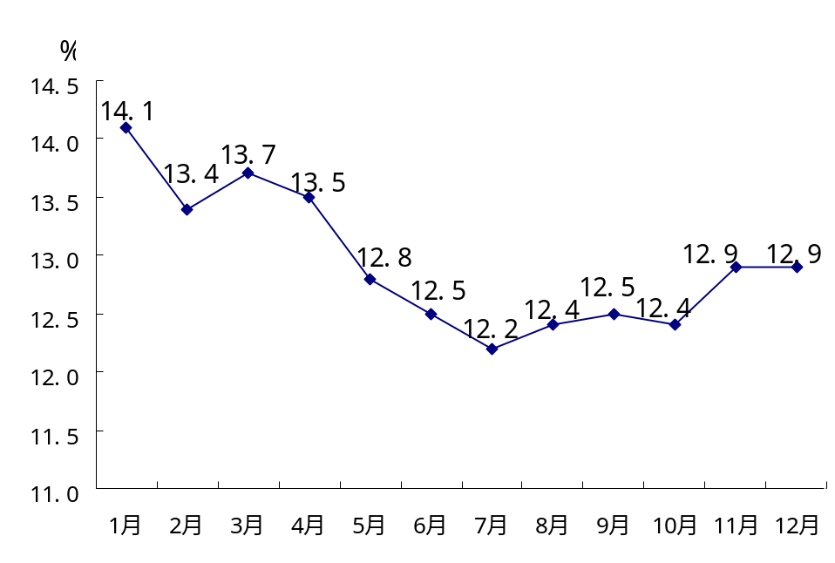
在限额以上企业商品零售额中，日用品类零售额比上年增长80.5%，金银珠宝类增长40.3%，服装鞋帽针纺织品类增长24.5%，食品饮料烟酒类增长22.6%，汽车类增长16.3%，文化办公用品类增长15.8%，家用电器类增长6.2%。

六、对外经济
全年进出口总额16.32亿美元，比上年下降31.4%。其中，出口13.44亿美元，下降38.4%；进口2.89亿美元，增长59.3%。进出口顺差(出口减进口)10.55亿美元，比上年减少9.63亿美元。

表9 2013年进出口主要分类情况
指 标 | 绝对数(万美元) | 比上年增长(%)
进出口总额 | 163218 | -31.4
出口额 | 134355 | -38.4
其中：一般贸易 | 131002 | -54.8
加工贸易 | 2933 | -1.7
其中：机电产品 | 17717 | -70.4
其中：高新技术产品 | 2825 | -28.2
进口额 | 28863 | 59.3
其中：一般贸易 | 27981 | 61.9
加工贸易 | 1140 | 37.8
其中：机电产品 | 1357 | 238.3
其中：高新技术产品 | 96 | -20.3

表10 2013年对主要国家和地区进出口情况
国 家 | 出口额 | 比上年 | 进口额 | 比上年  增长(%)
和地区 | (万美元) | 增长(%) | (万美元) | 比上年  增长(%)
欧盟 | 16594 | -58.9 | 1504 | 5.5
东盟 | 22933 | -59.0 | 4356 | 69.2
美国 | 18381 | -47.0 | 5115 | 140.9
香港地区 | 15461 | 12.2 | 11 | -71.3
台湾地区 | 3827 | -36.1 | 549 | 43.1
日本 | 8895 | -6.5 | 311 | -6.4
韩国 | 5890 | -15.4 | 647 | 99.7
俄罗斯联邦 | 1723 | -37.6 | 281
批准设立外商直接投资项目37个，比上年下降11.9%。按验资口径统计，合同外资金额3.56 亿美元，增长12.5% ；实际利用外商直接投资 1.25 亿美元，增长21.4% 。

表11 2013年分行业外商直接投资情况（验资口径）
行业 | 合同项目(个) | 合同金额 | 实际利用金额
行业 | 合同项目(个) | (万美元) | (万美元)
总计 | 37 | 35644 | 12500
农、林、牧、渔业 | 12 | 10119 | 2647
制造业 | 8 | 15932 | 3647
电力、燃气及水的生产和供应业 |  |  | 228
批发和零售业 | 4 | 2647 | 16
住宿和餐饮业 | 9 | 1578
房地产业 |  |  | 13
金融业 | 1 | 4866 | 5931
租赁和商务服务业 |  |  | 8
文化、体育和娱乐业 | 3 | 502 | 10

新批境外投资企业1家，协议投资总额20万美元。对外劳务合作新增出境人数156人。

七、交通、邮电和旅游
全市交通运输、仓储和邮政业实现增加值82.31亿元，比上年增长5.6%。公路累计通车里程14771公里，比上年增长 7.9%。其中高速公路616公里,增长15.1%。共有1700个行政村开通客运班车，占全部建制村的98%。农村公路改造、硬化208公里，硬化路面通建制村率100%。

表12 2013年各种运输方式完成货物运输量情况
指 标 | 单位 | 绝对数 | 比上年增长(%)
货运量 | 万吨 | 10778.78 | 13.6
铁路 | 万吨 | 879.56 | -1.2
公路 | 万吨 | 9897.21 | 15.1
水运 | 万吨 | 2.01 | -51.5

表13 2013年各种运输方式完成旅客运输量情况
指 标 | 单位 | 绝对数 | 比上年增长(%)
客运量 | 万人 | 3998.93 | 1.3
铁路 | 万人 | 93.93 | -8.7
公路 | 万人 | 3872.81 | 1.6
水运 | 万人 | 32.19 | -1.4

年末全市民用汽车保有量15.70万辆，比上年末增长15.6%，其中私人汽车保有量12.87万辆，增长18.6%。民用轿车保有量8.31万辆，增长19.1%，其中私人轿车保有量7.43万辆，增长21.5%。
全市邮政业业务总量2.45亿元，比上年增长11.3%；邮政业务收入2.92亿元，增长11.4%。电信业务总量30.25亿元，增长8.1%；电信业完成主营业务收入20.21亿元，增长6.0%。年末全市电话用户总数310万户，本年净增1万户，其中:固定电话用户51万户，减少3万户；移动电话用户259万户，增加4万户。全市固定电话交换机容量71.2万门，与上年持平；移动电话交换机容量325万户，增长4.8%。互联网宽带接入端口85万个，下降3.8%。移动电话基站数7235个，新增1.6%。光缆线路长度达到5.91万公里，新增9.6%。全年共发送短消息4.92亿条，下降12.8%。
全年入境旅游、商务、探亲等人数4.58万人次，比上年下降5.9%。国际旅游外汇收入0.40亿美元，下降3.3%。全年接待国内旅游人数1480.26万人次，增长17.3%；国内旅游收入107.56亿元，增长18.9%。旅游总人数1484.84万人次，增长17.2%，旅游总收入110.01亿元，增长18.2%。
八、金融、证券和保险
年末全市金融机构本外币各项存款余额1197.47亿元，比上年末增长11.1%；金融机构本外币各项贷款余额1121.87亿元，增长13.2%。

表14 2013年全部金融机构本外币存贷款情况
指 标 | 年末数(亿元) | 比上年末增长(%)
各项存款余额 | 1197.47 | 11.1
其中：人民币存款 | 1184.56 | 10.9
其中：单位存款 | 539.89 | 9.0
个人存款 | 604.11 | 12.2
各项贷款余额 | 1121.87 | 13.2
其中：人民币贷款 | 1115.36 | 13.2
其中：短期贷款 | 510.19 | 4.6
中长期贷款 | 589.39 | 21.1
全年股票、基金、权证交易量1721.19亿元。内外资保险公司保费收入32.04亿元，比上年增长27.9%;支付各类赔款及给付9.83亿元，增长21.9%。
九、教育和科学技术
全市普通高等教育招生7958人，在校生24114人，毕业生5982人。各类中等职业教育招生1.39万人，在校生4.89万人，毕业生1.55万人。成人高等教育招生4232人，在校生9267人。普通高中招生1.59万人，在校生4.99万人，毕业生1.70万人。全市初中招生2.59万人，在校生7.66万人，毕业生2.85万人。普通小学招生2.88万人，在校生16.08万人，毕业生2.68万人。特殊教育在校生2289人。幼儿园在园幼儿9.54万人。
初中毕业生普高升学率55.71％，初中阶段适龄人口入学率97.96％，初中学生三年巩固率98.52％。小学学龄人口入学率100％。九年义务教育在校生巩固率98.19％。高中阶段毛入学率92.5％。适龄儿童入园率96.19％。全市高考文史、理工类报名人数1.73万人。全市8955人、15867人次参加自学考试，9115人次获得单科合格证书，135人获得本、专科毕业证书。
全年研究与试验发展（R&D）经费支出12.44亿元，比上年增长26.7%，占国内生产总值的0.93%^{[3]}。市本级及12个县（市、区）均通过全国市县科技进步考核，永安市、沙县、泰宁县等3个县（市）获全国县（市）科技进步考核先进县（市）称号，建宁县被确定为福建省知识产权强县，全市共有5个县（市、区）被列为福建省知识产权强县，将乐县获批建设省级可持续发展试验区，泰宁县顺利通过省级可持续发展试验区验收。设立全省首支科技型中小企业贷款风险补偿金，福建三明高新区金沙园扩区获省政府批准，规划面积由18平方公里扩大至26.37平方公里。全市列入国家级、省级科技计划项目分别为33个和42个。新认定高新技术企业7家，共有38家。新增4家省级创新型企业、17家省级创新型试点企业，共有22家省级创新型企业、53家省级创新型试点企业。新增16家省级（企业）工程技术研究中心，累计达30家。获2013年度省科学技术奖10项，获2013年度省专利奖3项。全年共登记技术合同成交金额6087万元。全市专利申请1082件、专利授权837件，分别比上年增长16.5%和38.8%，其中：发明专利申请167件，发明专利授权57件。
全市共有“中国驰名商标”11件；“中国名牌产品”3个；新增国家地理标志保护产品2个，累计达20个。
全市共有国家级地面气象观测站11个，其中国家基准气候站1个、国家基本气象站3个、国家一般气象站7个；天气雷达观测站1个。共有地震监测综合台1个，测震台7个，强震台3个，烈度速报台9个，GPS基准站4个，流动重力观测点25个，跨断层短水准场地3个，地磁台1个，流动地磁观测点12个，电磁波观测站1个，地下流体观测台站2个。

十、文化、卫生和体育
年末全市文化系统共有艺术表演团体4个、群众艺术馆1个、文化馆12个，博物馆（纪念馆）13个，公共图书馆12个，图书馆藏书总量237.73万册。有省级重点文化产业园区2个，省级文化产业示范基地9个。出版发行各类报纸4种，期刊杂志2种。
年末全市有广播电台1座、电视台1座,综合性新闻网站1个，广播电视台10座，市级广播、电视节目各2套，县级广播、电视节目各10套，数字影院13座。有线电视用户46.81万户，其中数字电视用户27.14万户。41件作品获省级以上广播电视政府奖。新建42个激情广场群众文化活动示范点；全面完成农村有线广播县乡村三级联播联控工程建设，为农村放映20832场公益电影。广播人口综合覆盖率98.25%，电视人口综合覆盖率99.14%。
年末全市共有各类卫生机构812个，其中医院40个，卫生院123个，疾病预防控制中心13个，妇幼保健院（所、站）11个。拥有病床总数13030张，卫生技术人员14210人。
全市参加国际性群体比赛2人次，取得1金1铜；参加全国性群体比赛41人次，获3金7银7铜；参加全省性群体比赛651人次，获86金49银61铜。参加国际性竞技比赛3人次，取得2金；参加全国性竞技比赛33人次，获19金24银6铜；参加全省性竞技比赛440人次，获48金27银20铜。
十一、人口、人民生活和社会保障
年末全市常住人口251.0万人。全年出生人口3.1万人，出生率12.2‰；死亡人口1.8万人，死亡率7.1‰；自然增长率5.1‰。

表15 2013年年末人口数及其构成
指 标 | 年末数(万人) | 比重(%)
常住人口 | 251.0
其中：城镇 | 134.5 | 53.6
农村 | 116.5 | 46.4
其中：男性 | 131.3 | 52.3
女性 | 119.7 | 47.7
其中：0-14岁 | 40.6 | 16.2
15-64岁 | 186.3 | 74.2
65岁及以上 | 24.1 | 9.6
全市农民人均纯收入10532元，比上年增长12.3%；城镇居民人均可支配收入25724元，增长9.8%。农村居民家庭恩格尔系数（即居民家庭食品消费支出占家庭消费总支出的比重）为45.5%，城镇居民家庭恩格尔系数为40.3%。
年末全市参加城镇企业职工养老保险人数42.14万人，比上年增加2.01万人。其中，参保职工31.1万人，参保的离退休人员11.04万人，全部实现养老金按时足额发放。参加城乡居民社会养老保险人数112.76万人,其中参保缴费城乡居民83.25万人,领取养老金29.51万人;参加城镇基本医疗保险73.97万人，其中，参保职工40.68万人，参保的城镇居民33.29万人;农民参加新型农村合作医疗202万人，参合率达99.97%。参加失业保险人数26.06万人，增加0.27万人。全市纳入城市最低生活保障的居民1.38万人，比上年减少0.03万人；纳入农村最低生活保障的居民6.01万人，减少0.05万人,其中“五保”供养对象0.62万人。
年末各类收养性社会福利单位床位8726张。全市建立便民利民服务网点1935个，其中社区服务中心（站）179个。全年销售社会福利彩票2.08亿元，筹集社会福利资金1761.38万元，直接接收社会捐赠款183.1万元。
十二、资源、环境和安全生产
初步核算，全年能源消费总量1600.58万吨标准煤，比上年增长 5.8%。其中，全社会用电量增长3.7%。万元地区生产总值能耗下降4.8%。
全年完成植树造林总面积54.13万亩，占任务的113.5%，其中，完成人工造林更新总面积27.04万亩，占任务的122.9%。全市森林覆盖率74.17%。商品材产量163.14万立方米，下降7.2%。全市城市新增建成区绿地面积207公顷，绿地率37.96%；新增公园绿地面积38公顷，人均公园绿地面积12.72平方米。
全市共有1个国家级生态县，18个国家级生态乡镇，2个国家级生态村；128个省级环境优美乡镇，147个省级生态村。有省级以上自然保护区 11个，其中国家级自然保护区4个；自然保护区面积8.09万公顷，占全市土地面积的3.53%。全市有风景名胜区7处，其中国家级风景名胜区3处、省级4处，风景名胜区总面积352万公顷，占全市土地面积的1.5%。
全市污水处理率82.0%，其中市区达84.70%，分别比上年提高1.4个和0.7个百分点；生活垃圾无害化处理率98.1%，其中市区达97.9%，分别比上年提高0.4个和0.1个百分点。三明境内三条主要水系水中，金溪、尤溪水质达标率继续保持在100%；沙溪12个省控断面达标率达 100%，较上年提高2.8个百分点。市区空气质量达到二级和优于二级的天数占98.3%，比上年提高0.2个百分点；市区道路交通噪声平均等效声级为68.6分贝，比上年下降0.7个分贝，噪声超过70分贝的路段占40.7%，比上年上升1.9个百分点。
全市共发生森林火灾28起，其中一般火灾2起，较大火灾26起；过火面积428.7公顷，受害面积324.1公顷；森林火灾发生率、受害率分别为1.51次/十万公顷和0.17‰。
全市共发生各类事故588起，比上年下降6.1 %；死亡175人，下降7.4%；受伤610人，下降1.9%；经济损失533.93万元，下降7.5%。各类较大以上事故2起，死亡6人。亿元生产总值生产安全事故死亡人数为0.12人，下降14.3%。

――――――――――――
注：[1]本公报所列数据为初步统计数。
[2]本公报地区生产总值、各产业总产值和增加值绝对数按现价计算，增长速度按可比价格计算。
[3]全年研究与试验发展（R&D）经费支出所列数据为2012年数据。

